**DOCUMENTATION POUR L'ACTIVITÉ 248 du FSM2024**<https://wsf2024nepal.org/organization/activity/248>

**1/ LE FSM : QU'EST-CE QUE C'EST ?**

**2/ COMMENT C'EST MIS EN ŒUVRE -**

**3/COMMENT S'INSPIRER et rejoindre la famille FSM**

**1/ LE FSM : QU'EST-CE QUE C'EST : 4 principes structurants**

Document de principes du FSM rédigé après le succès du premier événement en 2001 à Porto Alegre – 14 principes[http://openfsm.net/projects/ic-methodology/charter-fsm-wsf](http://openfsm.net/projects/ic-methodology/charter-fsm-wsf-en)-fr

Les principes parlent de QUOI (Un espace où se déroule un processus de réunion) de QUI (organisations reconnues dans la description faite par les participants de leurs valeurs, objectifs et actions qui se trouvent dans la lettre de principes (40% du texte) et POURQUOI (en vue de 5 objectifs/fonctions. Les principes ne parlent pas de COMMENT  
 (voir partie 2 ci-dessous) Nous nous concentrons ici sur 4 principes structurants 1 2 6 7

PRINCIPE 1/Le FSM est un ESPACE ouvert de rencontres – pour 5 fonctions/objectifs entre des organisations qui s'opposent au néolibéralisme et à la domination du monde par le capital et toutes les formes d'impérialisme, et qui œuvrent à la construction d'une société mondiale centrée sur l'être humain – le 5 fonctions du FSM et objectifs génériques des participants au FSM : approfondir la réflexion, débattre des idées, formuler des propositions, échanger des expériences, articuler en vue d’actions efficaces – pour un autre monde possible

PRINCIPE 2/ Désormais, avec la certitude proclamée à Porto Alegre qu'« un autre monde est possible », le FSM devient un PROCESSUS PERMANENT de recherche et de développement d'alternatives qui ne se réduit pas aux manifestations sur lesquelles il se base. (l'événement du FSM comme manifestation du processus du FSM)

PRINCIPE 6/ Les réunions [activités et événements] du Forum Social Mondial n'ont pas un caractère DÉLIBÉRATIF COMME le FSM en tant que Forum Social Mondial…(…..). Le FSM ne constitue donc pas un lieu de pouvoir que ceux qui y participent ces réunions Il ne peut être discuté et ne prétend pas non plus constituer la seule alternative d'articulation et d'action des organisations et mouvements qui y participent.

PRINCIPE 7/ Les animateurs du Forum Social Mondial s'engagent à diffuser largement les DÉCISIONS des participants prises lors des réunions à travers les médias à leur disposition.

Les principes apportent de la clarté : les actes de participation à l'espace et au processus sont volontaires, l'autonomie de chaque groupe est respectée. Il existe une garantie que personne ne parle au nom du FSM dans le processus du FSM.

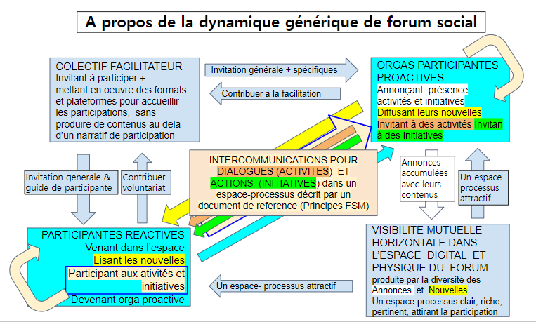

*Les quatre notions : facilitation - participants proactifs - visibilité mutuelle - participant réactif décrites dans la partie 2 ci-dessous sont en interaction, dans le but de développer une dynamique d'intercommunications et de construire un rythme ouvert où ces intercommunications sont mutuellement visibles de manière sécurisée.*

**2/ LE FSM : COMMENT IL EST MISE EN ŒUVRE – Quatre notions pratiques et deux approches**

**Notion de FACILITATION -** Collectif de facilitation : faciliter, c'est contribuer à construire des formes et des moments de mise en œuvre du FSM et inviter les gens à y participer, tout en restant une organisation participante comme les autres, et non un producteur de contenus pour le compte du forum.

**Notion de Participant dans un rôle PROACTIF** (qui proposent des activités et annoncent des initiatives et**/o dans un rôle RÉACTIF** (en réaction aux invitations partagées par des organisations proactives). Ces rôles peuvent être combinés.

**Notion de VISIBILITÉ MUTUELLE**- mis en œuvre via une plateforme de visibilité mutuelle – l'OMS est dans l'espace du FSM qui propose/annonce QUOI avec l'OMS

**Approche événementielle : une** Le collectif organisateur facilite un événement forum social concentré en quelques jours, même s'il est préparé depuis des mois. C’est le cas du comité d’organisation du CNO Népal :[voir le site wsf2024nepal.org](https://www.wsf2024nepal.org/) Sur place : 1200 organismes et 400 activités

**Approche basée sur les processus** : Un collectif qui stimule le processus d'intercommunication sur une période de temps, sans événement.

et aussi le site JOIN[**.WSFORUM.NET**](https://www.join.wsforum.net/) existant depuis deux ans et demi qui « montre » le FSM comme un processus permanent voir le menu VIOLET « PROCESSUS FSM » sur le site : -2000 organisations présentes, 1200 activités/réunions cumulées, dont 200 en dehors des jours d'événements du FSM 2021 et du FSM 2022 (principe 2 du FSM) - 150 INITIATIVES décrivant des décisions, des plans d'action, des déclarations (Principe 7 du FSM) - Le menu violet du site FSM PROCESS présente un « calendrier d'activités » permanent et un « calendrier des dates d'actions publiques » pour les initiatives décrites, constitués directement à partir de la description des actions des participants.

La mise en œuvre concrète du processus permanent du FSM est désormais possible grâce aux vastes pratique **des médias en ligne distribués** d'intercommunication collective (assimilée par les organisations)

Site complémentaire de l'événement - site Internet de la démarche : Plus précisément, une organisation peut utiliser le site Join.wsforum pour montrer ce qu'elle fait dans le processus avant ou après l'événement.- et aussi après l'événement le site du Népal pourrait devenir un site de processus pour le FSM ou pour le processus Asie

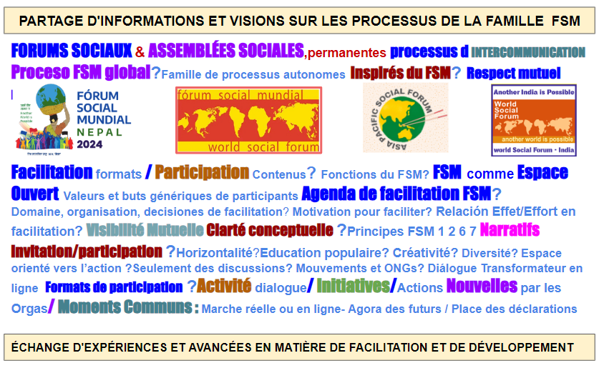

| Liste de notions à sélectionner et commenter  LES FORUMS SOCIAUX comme processus permanents d’INTERCOMMUNICATION entre OSC  Animation (formats)  Participation (Contenu)  Fonctions du FSM  FSM comme espace ouvert  FSM : processus d’événement spatial  Programme de facilitation du FSM  Portée de la facilitation,  organisation d'animation,  décisions de facilitation  Motivation pour faciliter  Relation effet/effort en facilitation  Visibilité mutuelle  Clarté conceptuelle  Principes du FSM 1 6 7  récit d'invitation  Récits de participation  Horizontalité  éducation populaire  Diversité de la créativité  Boutique de chat spatial conviviale pour l'action  Mouvements et ONG  Dialogue transformateur en ligne  Formats de participation  Activités (dialogue)/  Initiatives/(Actions)  Déclarations  Actualités par organisations/  Moments communs (marche, place de la déclaration) | LES ASSEMBLÉES SOCIALES comme processus permanents d’INTERCOMMUNICATION entre OSC  INTERCOMMUNICATION  Processus mondial du FSM  Famille FSM de processus autonomes  Processus inspiré du FSM  Respect mutuel entre les processus  Principes d'assemblage social spécifique  Exemple : Principes du processus d'Assemblée sociale WSA-SR [(voir ligne de détails)https://www.wsf2024nepal.org/organization-registered-in-wsf/789](https://www.wsf2024nepal.org/organization-registered-in-wsf/789) |
| --- | --- |

Dans le dialogue tenu à<https://wsf2024nepal.org/organization/activity/248> Les participants sont invités à :  
 - commenter le schéma sur la dynamique d'intercommunication du forum social  
 - sélectionnez quelques notions dans la liste ci-dessus et commentez-les

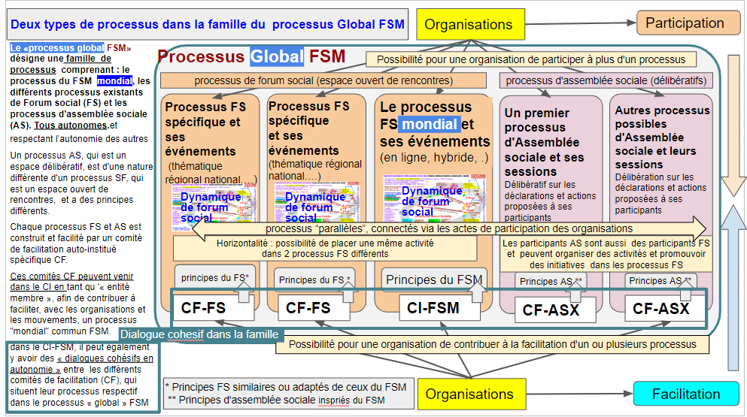--------------------  
**3/ LE FSM : COMMENT S'EN INSPIRER AVEC CLARTÉ**- Deux types de processus d'intercommunication entre organisations  
Une sorte de processus de forum social avec une INSPIRATION DIRECTE du FSM – un processus de forum social est construit – comme un espace ouvert et un processus d'échange non délibératif dans son ensemble. La charte de principes du FSM peut être affichée comme document de référence et éventuellement présenter également un texte complémentaire détaillant le processus auquel les facilitateurs invitent – ​​EXEMPLE le processus APSF en Asie démarré fin 2021, voir<https://wsf2024nepal.org/organization/activity/250> - et le processus du FSMI qui est au début de sa construction place les principes du FSM comme référence directe-<https://wsf2024nepal.org/organization/activity/12>  
  
B/ Type de processus d'Assemblée Sociale : INSPIRATION INDIRECTE du FSM un processus d'assemblée sociale est construit comme un espace et un processus d'intercommunication qui peut « délibérer dans son ensemble » - une Charte de principes spécifique est préparée pour le processus d'assemblée sociale en construction. qui évoque l'inspiration du FSM et montre les principales modalités du caractère délibératif général Exemple : Un premier processus d'assemblée sociale a débuté fin 2022 Assemblée sociale mondiale des luttes et résistances [( voir les principes dans l’onglet détails https://www.wsf2024nepal.org/organization-registered-in-wsf/789](https://www.wsf2024nepal.org/organization-registered-in-wsf/789)  
  
C/ COEXISTENCE ET RESPECT MUTUEL ENTRE LES PROCESSUS INSPIRÉS DU FSM Possibilité pour une même organisation de participer simultanément et clairement à différents processus, en tant que participant ou en tant que participant facilitateur.Les discussions sur l'avenir du FSM en 2022 ont permis d'établir une formulation consensuelle dans une vision**« du processus du FSM mondial »** A tous ces processus inspirés du FSM correspondent à des processus de forum social (le FSM continue d'être le plus grand d'entre eux) ou des processus d'assemblée sociale, autonomes et en interaction les uns avec les autres à travers des participation croisées. ;La compréhension commune de ce qu'est le processus du FSM mondial amène chacun à respecter, dans ses actes de participation à un processus donné, les formats et caractéristiques d'autres processus et à être prudent dans la dénomination de ces actes de participation.  
 Exemple : distinguer une « session » d'un processus d'assemblée sociale totalement organisée par le comité pour ce processus d'assemblée sociale et une « assemblée-réunion » comme activité standard co-organisée dans l'espace du FSM par ce comité et d'autres organisations.